Suppression du mot de passe enregistré dans Firefox

Aller dans Outils -- Options

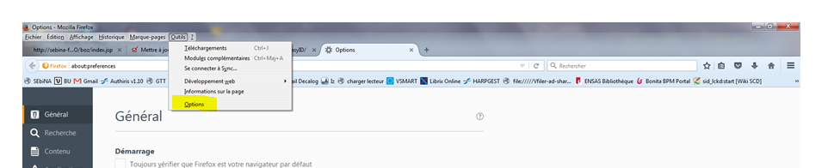

Puis dans la rubrique Sécurité, cliquer sur Identifiants enregistrés :

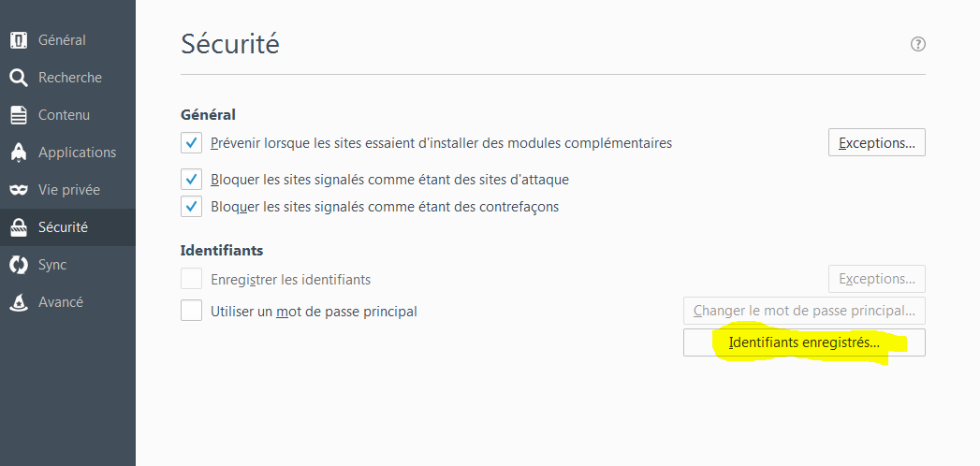

Cliquer sur la ligne correspondant à Sebina Next pour la sélectionner, puis sur le bouton Supprimer

